Tallinna Mustamäe Reaalgumnaasium
Õpilaskogu koosoleku protokoll 2

Koosolek nr. 2
Kuupäev 12.03.2020
Kellaeg 10.00
Asukoht kab.234

Kohalolijad: 14 inimest

Adam Heiskanen, Abseinova Esmira, Viktoria Kavalerova, Polina Jagudina, Artjom Zmud , Artjom Ananjev, Darja Savtshuk, Daniil Okunevskii, Rostislav Maksimov, Viktorija Slav, Artjom Žukov, Pavel Grekov, Aleksandr Simtšenko, Ruslana Samoilova,

Päevakord:
Koolikord ja koolivormi elemendid

Otsustati:
Tallinna Mustamäe Reaalgümnaasiumis on alates 2020. aastast kasutusel koolivormi elemendid, mis väljendab kooli ühtsust ja identiteeti, väärtustab koolikultuuri ning loob ühtsustunnet. Koolivorm lähtub kooli sümboolikast. Koolivärvid: bordo, hall, kollane, must
Õpilane riietub korrektselt ja kannab igapäevaselt 1.-12. klassini ühte koolivormi elementi, mis on nähtaval kohal, ja tumedat seelikut või pükse.
Kasutusel on kaks koolivormi: igapäevane ja pidulik.
Õpilane kannab aktustel, kooli tähtpäevadel, kooli esindades (v.a spordivõistlustel) ja eksamitel pidulikku riietust (must/valge) ning koolivesti või kardigani.
Igapäevase koolivormi elemendid 1.-12. klassi õpilastele:

koolilogoga polosärk või koolilogoga triiksärk või koolilogoga pikkade varrukatega polosärk või koolilogoga pikkade varrukatega pluus.
koolivormi vest või koolivormi kardigan või koolivormi pullover või koolivormi kootud pintsak.
Kui 7.-12. klassi õpilane ei kanna igapäevaselt koolivormi, siis on tal siiski seljas korrektne ja viisakas riietus. (Nt dressid ja pusad on ainult sportimiseks. Samuti ei sobi aukudega teksad või liiga paljastavad pluusid jms.)

Piduliku koolivormi komponendid on 1.-6. klassi õpilastele:
mustad püksid või must seelik või koolivormi pihikseelik,
valge triiksärk,
koolivormi vest või kardigan (erandina selle puudumisel koolilips või kaelarätt)
Piduliku koolivormi komponendid on 7.-9. klassi õpilastele:
mustad püksid või must seelik,
kraega valge triiksärk,
koolilips või kaelarätt,
(kingad).
Koolivorm võiks tellida - Norrisoni https://norrison.ee/en/26-for-school

Koolivormi näidised:
http://unispot.ee/tootekategooria/arte/pluusid-arte/ ARTE
http://koolivorm2.norrison.ee/img/cms/TKG%202019.pdf KURISTIKU
http://ram.unispot.ee/ RAM
http://koolivorm2.norrison.ee/img/cms/XXI%202019.pdf 21
http://koolivorm2.norrison.ee/img/cms/GAG%202019.pdf GAG

Ideed, mitteformaalsed elemendid:
со слоганом ТМРГ - Учение должно развивать или TMRG

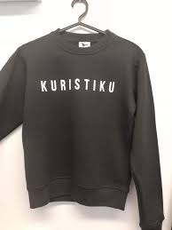

Kootud müts tutiga REN
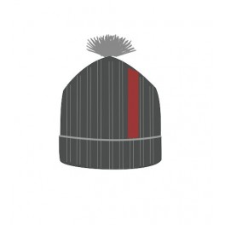
Seljakott / koolikott Urban 1813058 / Hall

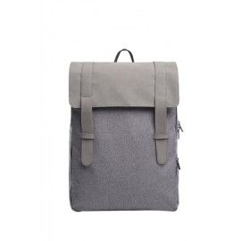
UUS! Tüdrukute dzemperkleit PJK VICOL25 must
